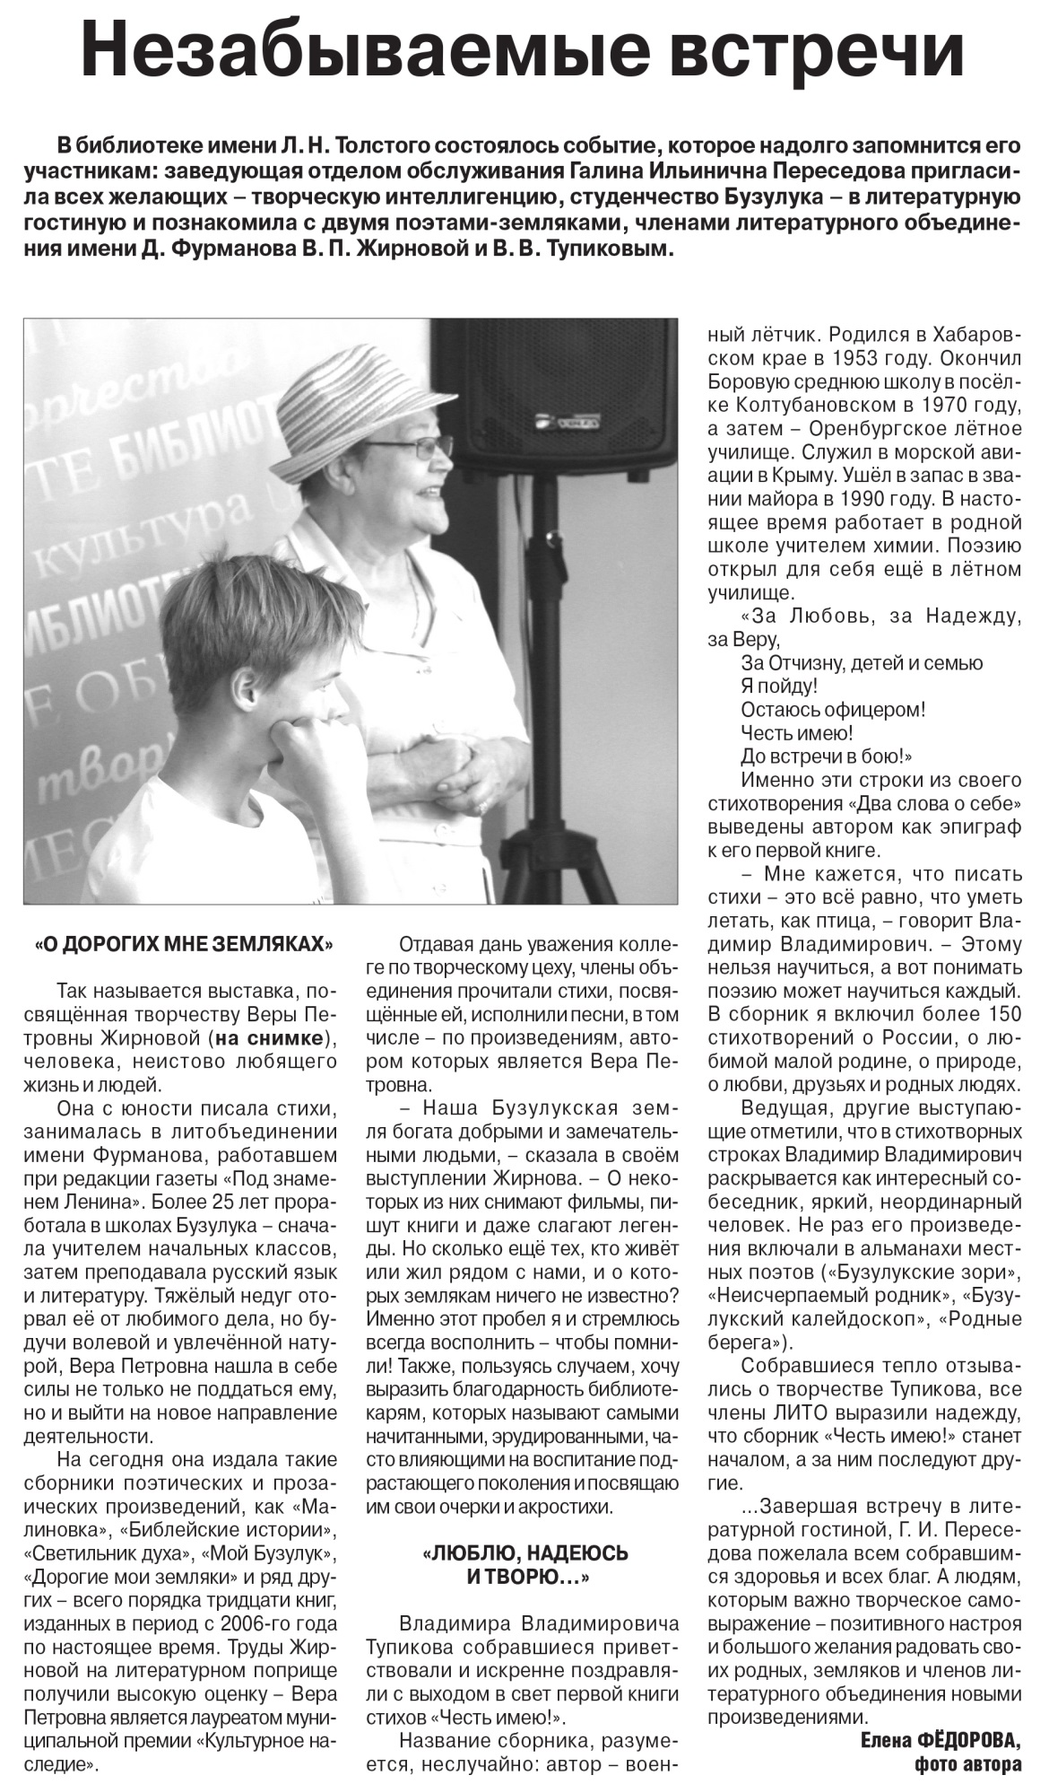

**Фёдорова Е. Незабываемые встречи [Текст] / Е. Фёдорова // Рос. провинция - 2018. – 22 сентября. – С. 3**